Вопросы и задачи к защите лабораторной работы №11

1. Постановка двухточечной краевой задачи. Основные теоремы о разрешимости и устойчивости дифференциальной задачи.
2. Дискретная двухточечная краевая задача. Теорема о существовании решения разностной схемы.
3. Дискретная двухточечная краевая задача. Принцип максимума для разностной схемы.
4. Дискретная двухточечная краевая задача. Теорема сравнения для разностной схемы.
5 Дискретная двухточечная краевая задача. Априорная оценка решения.
6. Дискретная двухточечная краевая задача. Устойчивость разностной схемы.
7. Дискретная двухточечная краевая задача. Аппроксимация и сходимость разностной схемы.
8. Метод конечных разностей для случая переменного коэффициента теплопроводности.
9. Аппроксимация граничных условий со вторым порядком точности.
10. Понятие явной и неявной разностной схемы для уравнения теплопроводности.
11.Используя значения функции u в двух точках 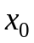 и 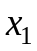, построить аппроксимацию 2-го порядка граничного условия 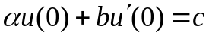 для уравнения 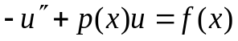.
12. Для задачи 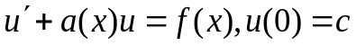 рассматривается разностная схема
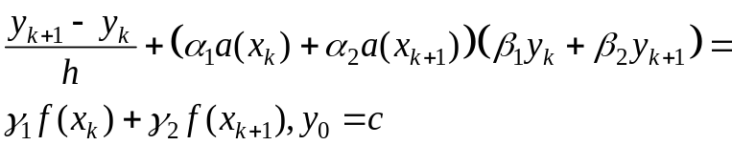
Как выбрать коэффициенты схемы, чтобы получить 2 порядок аппроксимации?
13. Методом конечных разностей найти с шагом h=0.2 решение задачи:
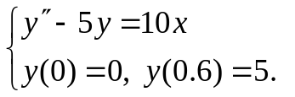
14. Исследовать устойчивость явной схемы для уравнения теплопроводности:
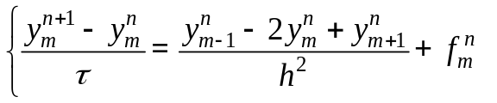
15. Исследовать устойчивость неявной схемы для уравнения теплопроводности:
